Tillsynsbegäran – information om höga naturvärden och fridlysta arter i samrådsanmälan S 2766-2023 i Östhammars kommun
Denna tillsynsbegäran behandlar höga naturvärden i samrådsanmälan S 2766-2023 i Östhammars kommun som inkom 2023-08-22 och omfattar 3,6 ha.
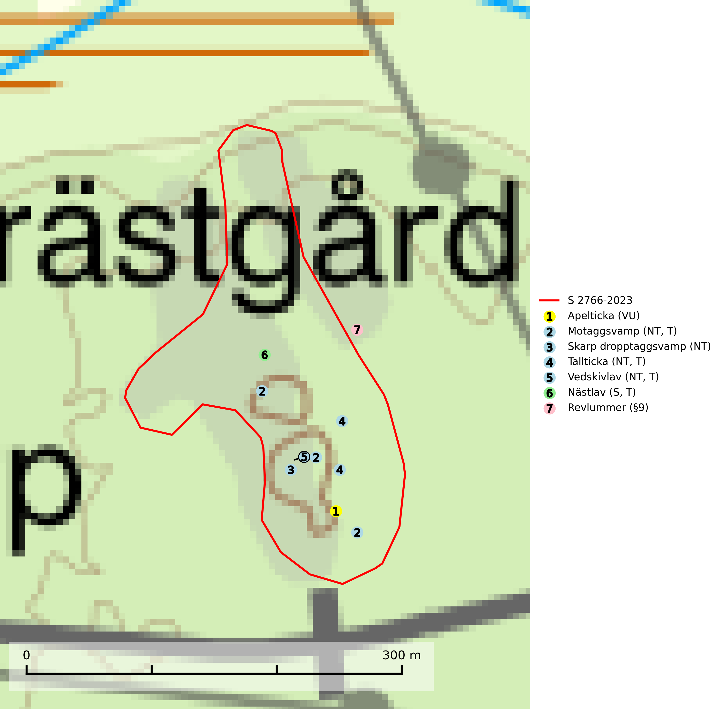
Figur 1. Fyndplatser för naturvårdsarter i och inom 9 meter från samrådsanmälan. Markörer utan svart kant är placerade på fyndplatsen. Markörer med svart kant är placerade vid sidan av fyndplatsen har ett svart streck som visar fyndplatsens exakta position. Kartans mittpunktskoordinat är N 6676678, E 687435 i SWEREF 99 TM.
I och inom 9 meter från samrådsanmälan finns fynd av 7 naturvårdsarter, varav 5 är rödlistade, 1 är fridlyst, 4 är typiska (T) och 1 är signalart (S): apelticka (VU), motaggsvamp (NT, T), skarp dropptaggsvamp (NT), tallticka (NT, T), vedskivlav (NT, T), nästlav (S, T) och revlummer (§9). Se Figur 1.

Tillsynsbegäran
Vi begär härmed att Skogsstyrelsen fattar beslut enligt miljöbalken som säkerställer att skogens höga naturvärden bevaras samt att EU-lagstiftning efterlevs och att artskyddsbrott förhindras.
Vi önskar även ta del av de ställningstaganden och beslut som myndigheten meddelar till följd av aktuell samrådsanmälan och föreningens inlaga (se 34 § förvaltningslagen).

Naturvårdsarter och fridlysta arter
Nedan följer beskrivningar av de naturvårdsarter och fridlysta arter som har sina livsmiljöer och växtplatser i den samrådsanmälda skogen. De påträffade naturvårdsarterna är ett tydligt kvitto på att det rör sig om en skog med höga naturvärden.
Apelticka (VU) är en nedbrytare i gamla, levande, skadade, ibland döda, stammar av asp, ask, apel i hagmark, parker, alléer, trädgårdar samt i löv- och blandskog. Arten hotas av avverkning av värdträd och passande värdträd på svampens växtplatser. Även minskad tillgång på asp i skogslandskapet missgynnar arten. I kulturlandskapet måste särskilt gamla aplar och askar bevaras. I skogsmiljö måste fler bestånd med grov asp få möjlighet att fortleva. Vid skötsel av parker och alléer bör träd med den vedrötande apeltickan sparas så länge det är möjligt (SLU Artdatabanken, 2025).
Motaggsvamp (NT) bildar mykorrhiza med tall i tallskog och hittas huvudsakligen i äldre, glesare skogsbestånd och hällmarksimpediment. Arten hotas främst av skogsavverkning och tycks försvinna efter slutavverkning, markberedning och plantering. Motaggsvamp är typisk art för 9010 Taiga (SLU Artdatabanken, 2024).
Skarp dropptaggsvamp (NT) bildar mykorrhiza med både gran och tall, främst i barrskogar med trädkontinuitet. Arten uppträder dels i näringsrik kalkbarrskog och dels i sur lavtallskog. Kalkbarrskogarna är ofta grandominerade, olikåldriga och skiktade på frisk mark med ett örtrikt vegetationsskikt. Lavtallskogarna är i regel magra, torra, ljusöppna och ofta brandpräglade. Den totala populationen i landet har minskat och bedöms fortsätta minska till följd av avverkning av äldre barrskogar. Arten har begränsad förmåga att återetablera sig efter slutavverkning eller andra storskaliga skogsbruksåtgärder. Det saknas indikationer på att arten långsiktigt kan etablera eller reproducera sig i skogsbestånd som brukas med metoder som trakthyggesbruk, markberedning, gödsling eller föryngring med förädlat plantmaterial. Minskningstakten för den svenska populationen bedöms vara nära gränsvärdet för Sårbar (VU) (SLU Artdatabanken, 2026).
Tallticka (NT) uppträder först på tallar som är 100–150 år gamla men är vanligast på träd som är runt 150–200 år eller äldre. I skogslandskapet är den främst knuten till tallnaturskogar och restbiotoper med biologiskt gamla träd och signalerar vanligtvis skyddsvärda tallbestånd med höga naturvärden. Tallticka är typisk art för 9010 Taiga och 9060 Åsbarrskog (SLU Artdatabanken, 2023; Nitare & Skogsstyrelsen, 2019).
Vedskivlav (NT) växer på gammal, torr, exponerad, hård kärnved av framförallt tall i naturskogsartade bestånd. Avverkning av tallskog av naturskogskaraktär med spår av återkommande bränder är ett hot. Mängden lämplig ved att växa på för vedskivlav minskar, dels på grund av naturlig nedbrytning men framförallt på grund av att de förstörs i samband med slutavverkningar, gallringar och markberedning. Tall- och blandbarrskogar av naturskogskaraktär med spår av återkommande bränder bör skyddas. Vedskivlav är typisk art för 9010 Taiga (SLU Artdatabanken, 2024).
Nästlav indikerar söder om den naturliga norrlandsgränsen äldre barrskogsområden med höga naturvärden där andra ovanliga nordliga barrskogsarter kan påträffas. Nästlav är typisk art för 9010 Taiga (Nitare & Skogsstyrelsen, 2019; SLU Artdatabanken, 2025).

